Санкт-Петербургский Национальный Исследовательский Университет ИТМО

Факультет прикладной информатики

Лабораторная работа №2
Изучение общих принципов построения IP-сетей
(адресация и маршрутизация)

Выполнил:
Сакулин Иван Михайлович (K3121)
Проверил:
Харитонов Aнтон Юрьевич

Санкт-Петербург,
2025
СОДЕРЖАНИЕ

ВВЕДЕНИЕ 2
Ход выполнения работы 3
ЗАКЛЮЧЕНИЕ 4

ВВЕДЕНИЕ
Цель работы: изучить основные принципы IP-адресации. Получить практические навыки в построении сетей и подсетей разных классов с использованием современных возможностей протокола IP. Изучить базовые принципы маршрутизации в IP-сетях. Научиться конфигурировать сетевое оборудование с помощью симулятора CISCO PacketTracer.
Задание к лабораторной работе: предлагается существующая структура корпоративной сети, состоящая из нескольких сетей и маршрутизаторов (рис. 1.1). Сеть имеет два выхода во внешние сети (Internet). В соответствии с вариантом по таблице 1.1, необходимо выбрать, какие сети и маршрутизаторы будут использоваться в Вашей сети. В таблице 1.2 приведены адреса сетей и маски. В таблице 1.1 числа в скобках – это количество подсетей, на которые нужно разбить соответствующие сети.
Вариант 7 по списку группы.
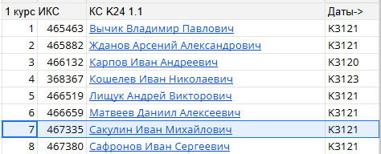

Ход выполнения работы
- Выпишем задачу и перерисуем структуру сети
Таблица 1 – Вариант задачи
Вариант | Номера маршрутизаторов | Номера сетей
7 | 7, 5, 6 | 6(4), 8(4), 9(3)

Таблица 2 – IP-адреса сетей
Сеть | IP-адреса
6 | 10.1.16.0/20
8 | 169.254.0.0/16
9 | 62.16.0.0/12

По данным таблиц и корпоративной сети была нарисована схема сети.
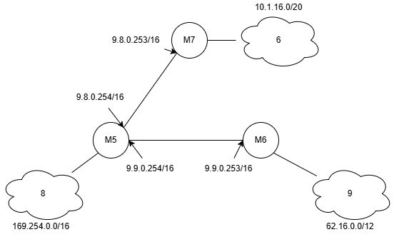
Рисунок 1 – Структура сети в соответствии с заданием

- Разбивка сетей на подсети
Так как в CISCO PacketTracer не может быть нулевого адреса подсети, формула для количества разрядов подсети примет вид $N=[\log_{2}{(K+1)}]$.
Таблица 1 – Подсети сети 6
Разбивка сети на подсети.
Характеристика |  | Значение
Номер сети |  | 6
IP/mask |  | 10.1.16.0/20
Подсети K |  | 4
Разряды подсети N |  | 3
Адрес сети |  |  | 10.1.16.0 | 00001010.00000001.00010000.00000000
Маска сети |  | 20 | 255.255.240.0 | 11111111.11111111.11110000.00000000
Маска подсети |  | 23 | 255.255.254.0 | 11111111.11111111.11111110.00000000
Инв. маска подсети |  |  | 0.0.1.255 | 00000000.00000000.00000001.11111111
Разрядов на узлы |  | 9
Макс. кол-во узлов |  | 510
Подсеть 1 | адрес | 001 | 10.1.18.0 | 00001010.00000001.00010010.00000000
 | широк. |  | 10.1.19.255 | 00001010.00000001.00010011.11111111
 | начало |  | 10.1.18.1 | 00001010.00000001.00010010.00000001
 | конец |  | 10.1.19.254 | 00001010.00000001.00010011.11111110
Подсеть 2 | адрес | 010 | 10.1.20.0 | 00001010.00000001.00010100.00000000
 | широк. |  | 10.1.21.255 | 00001010.00000001.00010101.11111111
 | начало |  | 10.1.20.1 | 00001010.00000001.00010100.00000001
 | конец |  | 10.1.21.254 | 00001010.00000001.00010101.11111110
Подсеть 3 | адрес | 011 | 10.1.22.0 | 00001010.00000001.00010110.00000000
 | широк. |  | 10.1.23.255 | 00001010.00000001.00010111.11111111
 | начало |  | 10.1.22.1 | 00001010.00000001.00010110.00000001
 | конец |  | 10.1.23.254 | 00001010.00000001.00010111.11111110
Подсеть 4 | адрес | 100 | 10.1.24.0 | 00001010.00000001.00011000.00000000
 | широк. |  | 10.1.25.255 | 00001010.00000001.00011001.11111111
 | начало |  | 10.1.24.1 | 00001010.00000001.00011000.00000001
 | конец |  | 10.1.25.254 | 00001010.00000001.00011001.11111110

Таблица 2 – Подсети сети 8
Разбивка сети на подсети.
Характеристика |  | Значение
Номер сети |  | 8
IP/mask |  | 169.254.0.0/16
Подсети K |  | 4
Разряды подсети N |  | 3
Адрес сети |  |  | 169.254.0.0 | 10101001.11111110.00000000.00000000
Маска сети |  | 16 | 255.255.0.0 | 11111111.11111111.00000000.00000000
Маска подсети |  | 19 | 255.255.224.0 | 11111111.11111111.11100000.00000000
Инв. маска подсети |  |  | 0.0.31.255 | 00000000.00000000.00011111.11111111
Разрядов на узлы |  | 13
Макс. кол-во узлов |  | 8190
Подсеть 1 | адрес | 001 | 169.254.32.0 | 10101001.11111110.00100000.00000000
 | широк. |  | 169.254.63.255 | 10101001.11111110.00111111.11111111
 | начало |  | 169.254.32.1 | 10101001.11111110.00100000.00000001
 | конец |  | 169.254.63.254 | 10101001.11111110.00111111.11111110
Подсеть 2 | адрес | 010 | 169.254.64.0 | 10101001.11111110.01000000.00000000
 | широк. |  | 169.254.95.255 | 10101001.11111110.01011111.11111111
 | начало |  | 169.254.64.1 | 10101001.11111110.01000000.00000001
 | конец |  | 169.254.95.254 | 10101001.11111110.01011111.11111110
Подсеть 3 | адрес | 011 | 169.254.96.0 | 10101001.11111110.01100000.00000000
 | широк. |  | 169.254.127.255 | 10101001.11111110.01111111.11111111
 | начало |  | 169.254.96.1 | 10101001.11111110.01100000.00000001
 | конец |  | 169.254.127.254 | 10101001.11111110.01111111.11111110
Подсеть 4 | адрес | 100 | 169.254.128.0 | 10101001.11111110.10000000.00000000
 | широк. |  | 169.254.159.255 | 10101001.11111110.10011111.11111111
 | начало |  | 169.254.128.1 | 10101001.11111110.10000000.00000001
 | конец |  | 169.254.159.254 | 10101001.11111110.10011111.11111110

Таблица 3 – Подсети сети 9
Разбивка сети на подсети.
Характеристика |  | Значение
Номер сети |  | 9
IP/mask |  | 62.16.0.0/12
Подсети K |  | 3
Разряды подсети N |  | 2
Адрес сети |  |  | 62.16.0.0 | 00111110.00010000.00000000.00000000
Маска сети |  | 12 | 255.240.0.0 | 11111111.11110000.00000000.00000000
Маска подсети |  | 14 | 255.252.0.0 | 11111111.11111100.00000000.00000000
Инв. маска подсети |  |  | 0.3.255.255 | 00000000.00000011.11111111.11111111
Разрядов на узлы |  | 18
Макс. кол-во узлов |  | 262142
Подсеть 1 | адрес | 01 | 62.20.0.0 | 00111110.00010100.00000000.00000000
 | широк. |  | 62.23.255.255 | 00111110.00010111.11111111.11111111
 | начало |  | 62.20.0.1 | 00111110.00010100.00000000.00000001
 | конец |  | 62.23.255.254 | 00111110.00010111.11111111.11111110
Подсеть 2 | адрес | 10 | 62.24.0.0 | 00111110.00011000.00000000.00000000
 | широк. |  | 62.27.255.255 | 00111110.00011011.11111111.11111111
 | начало |  | 62.24.0.1 | 00111110.00011000.00000000.00000001
 | конец |  | 62.27.255.254 | 00111110.00011011.11111111.11111110
Подсеть 3 | адрес | 11 | 62.28.0.0 | 00111110.00011100.00000000.00000000
 | широк. |  | 62.31.255.255 | 00111110.00011111.11111111.11111111
 | начало |  | 62.28.0.1 | 00111110.00011100.00000000.00000001
 | конец |  | 62.31.255.254 | 00111110.00011111.11111111.11111110
- Полученная структура сети
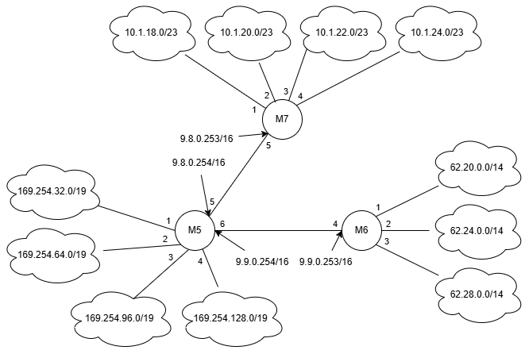
Рисунок 2 – Структура сети после разбиения
- Для полученной сети составим таблицы маршрутизации
Таблица 4 - Адреса интерфейсов маршрутизаторов
Маршрутизатор | Номер интерфейса | IP-адрес | IP-Сети
M7 | 1 | 10.1.18.254/23 | 10.1.18.0/23
M7 | 2 | 10.1.20.254/23 | 10.1.20.0/23
M7 | 3 | 10.1.22.254/23 | 10.1.22.0/23
M7 | 4 | 10.1.24.254/23 | 10.1.24.0/23
M7 | 5 | 9.8.0.253/16 | 9.8.0.0/16
M5 | 1 | 169.254.32.254/19 | 169.254.32.0/19
M5 | 2 | 169.254.64.254/19 | 169.254.64.0/19
M5 | 3 | 169.254.96.254/19 | 169.254.96.0/19
M5 | 4 | 169.254.128.254/19 | 169.254.128.0/19
M5 | 5 | 9.8.0.254/16 | 9.8.0.0/16
M5 | 6 | 9.9.0.254/16 | 9.9.0.0/16
M6 | 1 | 62.20.0.254/14 | 62.20.0.0/14
M6 | 2 | 62.24.0.254/14 | 62.24.0.0/14
M6 | 3 | 62.28.0.254/14 | 62.28.0.0/14
M6 | 4 | 9.9.0.253/16 | 9.9.0.0/16
Таблица 5 – Таблица маршрутизации маршрутизатора M7
Адрес сети | Маска сети | Адрес шлюза | Номер интерфейса
10.1.18.0 | 255.255.254.0 | 0.0.0.0 | 1
10.1.20.0 | 255.255.254.0 | 0.0.0.0 | 2
10.1.22.0 | 255.255.254.0 | 0.0.0.0 | 3
10.1.24.0 | 255.255.254.0 | 0.0.0.0 | 4
9.8.0.0 | 255.255.0.0 | 0.0.0.0 | 5
9.9.0.0 | 255.255.0.0 | 9.8.0.254 | 5
169.254.0.0 | 255.255.0.0 | 9.8.0.254 | 5
62.16.0.0 | 255.240.0.0 | 9.8.0.254 | 5

Таблица 6 – Таблица маршрутизации маршрутизатора M5
Адрес сети | Маска сети | Адрес шлюза | Номер интерфейса
169.254.32.0 | 255.255.224.0 | 0.0.0.0 | 1
169.254.64.0 | 255.255.224.0 | 0.0.0.0 | 2
169.254.96.0 | 255.255.224.0 | 0.0.0.0 | 3
169.254.128.0 | 255.255.224.0 | 0.0.0.0 | 4
9.8.0.0 | 255.255.0.0 | 0.0.0.0 | 5
9.9.0.0 | 255.255.0.0 | 0.0.0.0 | 5
10.1.16.0 | 255.255.240.0 | 9.8.0.253 | 5
62.16.0.0 | 255.240.0.0 | 9.9.0.253 | 6

Таблица 7 – Таблица маршрутизации маршрутизатора M6
Адрес сети | Маска сети | Адрес шлюза | Номер интерфейса
62.23.255.254/14 | 255.252.0.0 | 0.0.0.0 | 1
62.27.255.254/14 | 255.252.0.0 | 0.0.0.0 | 2
62.31.255.254/14 | 255.252.0.0 | 0.0.0.0 | 3
9.8.0.0 | 255.255.0.0 | 9.9.0.254 | 4
9.9.0.0 | 255.255.0.0 | 0.0.0.0 | 4
10.1.16.0 | 255.255.240.0 | 9.9.0.254 | 4
169.254.0.0 | 255.255.0.0 | 9.9.0.254 | 4

- В соответствии с таблицами построил сеть в симуляторе
Добавил маршрутизатор M7, выключил, добавил ему 5 интерфейсов FastEthernet, включил. Настроил имя хоста и каждый сетевой интерфейс.
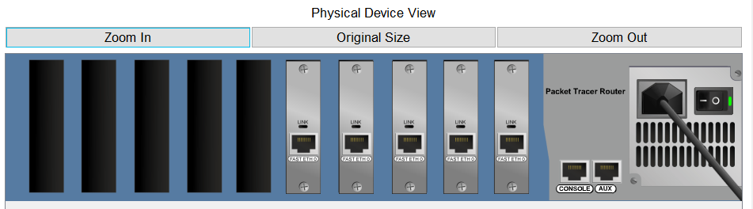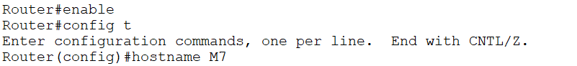
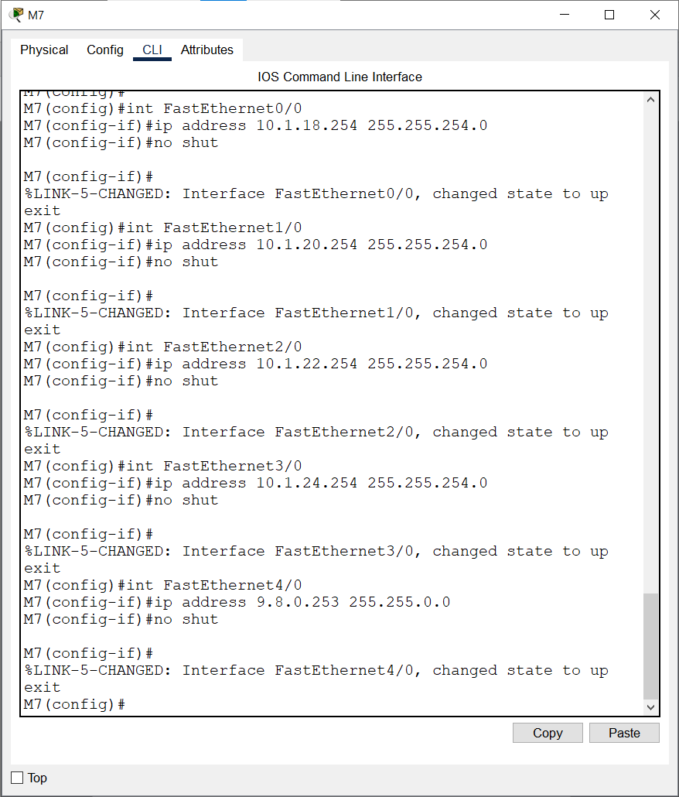
Аналогично был настроен роутер M5.
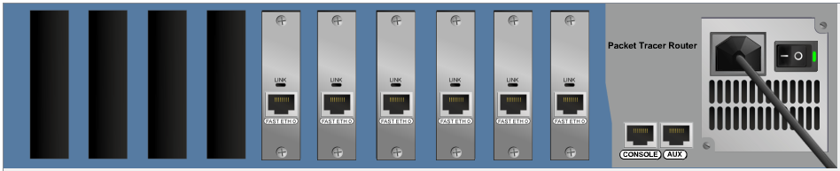
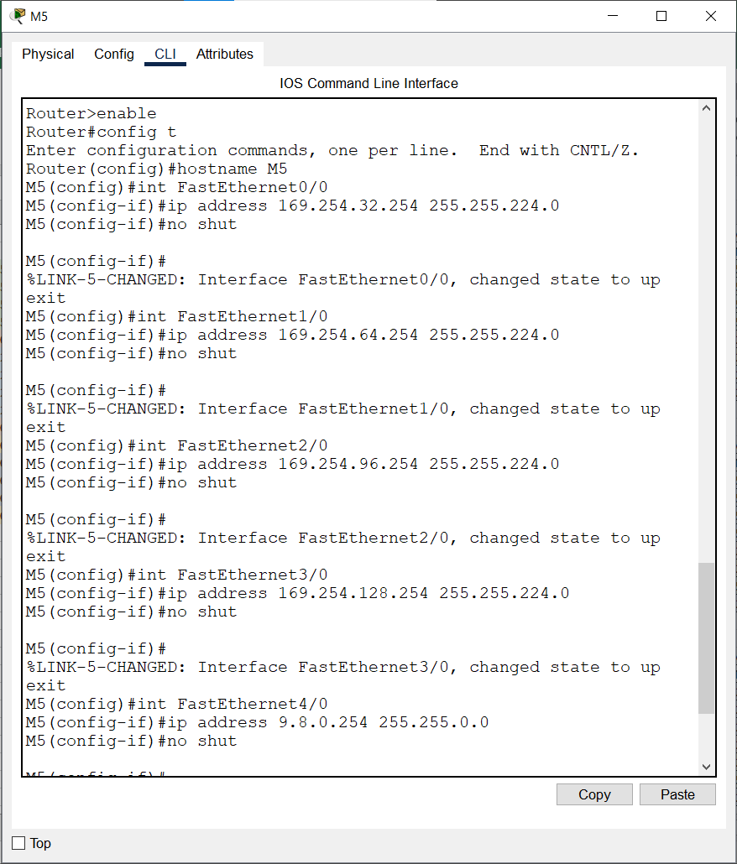

Аналогично был настроен роутер M6.
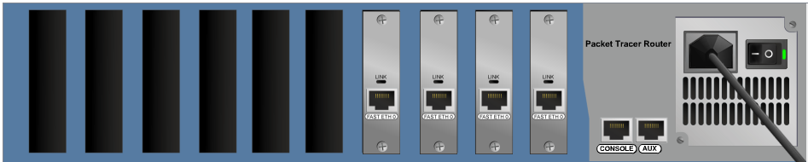
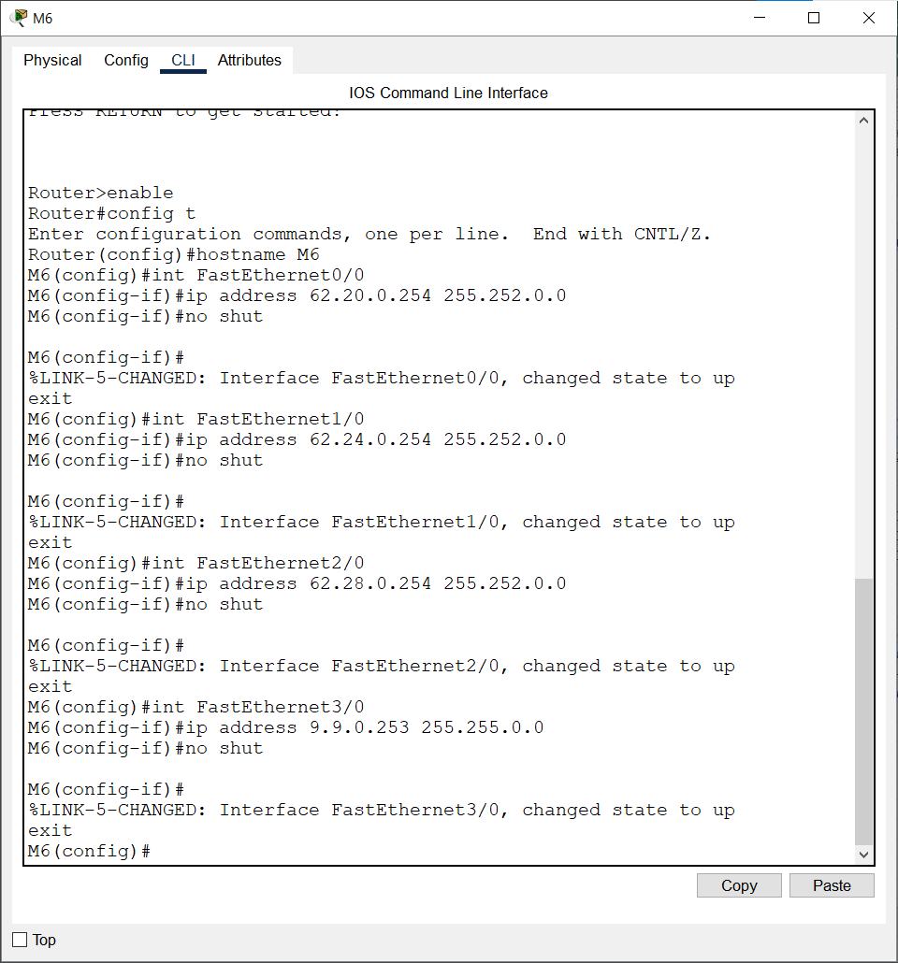

Результат настройки –вывод команды «show ip int brief».
Для маршрутизатора M7:
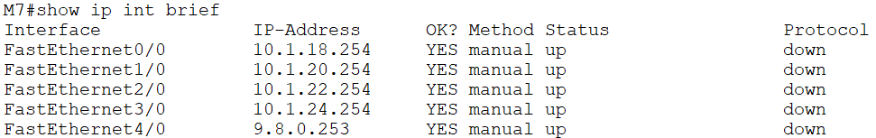

Для маршрутизатора M5:
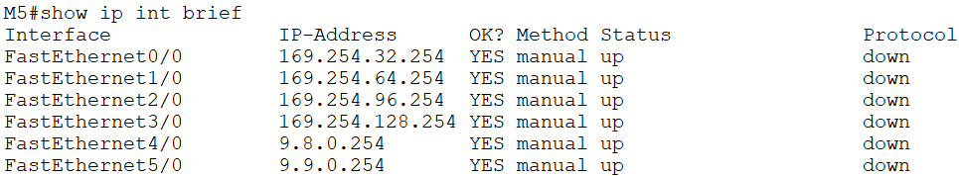

Для маршрутизатора M6:
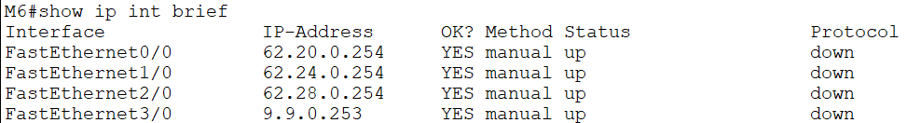

Расставил компьютеры-подсети. Сконфигурировал подсети следующим образом.
PC-PT-PC1 | 10.1.18.1 | 255.255.254.0 | 10.1.18.254
PC-PT-PC2 | 10.1.20.1 | 255.255.254.0 | 10.1.20.254
PC-PT-PC3 | 10.1.22.1 | 255.255.254.0 | 10.1.22.254
PC-PT-PC4 | 10.1.24.1 | 255.255.254.0 | 10.1.24.254
PC-PT-PC5 | 169.254.32.1 | 255.255.224.0 | 169.254.32.254
PC-PT-PC6 | 169.254.64.1 | 255.255.224.0 | 169.254.64.254
PC-PT-PC7 | 169.254.96.1 | 255.255.224.0 | 169.254.96.254
PC-PT-PC8 | 169.254.128.1 | 255.255.224.0 | 169.254.128.254
PC-PT-PC9 | 62.20.0.1 | 255.252.0.0 | 62.20.0.254
PC-PT-PC10 | 62.24.0.1 | 255.252.0.0 | 62.24.0.254
PC-PT-PC11 | 62.28.0.1 | 255.252.0.0 | 62.28.0.254

Пример настройки для PC1 – 1 подсети сети 6.
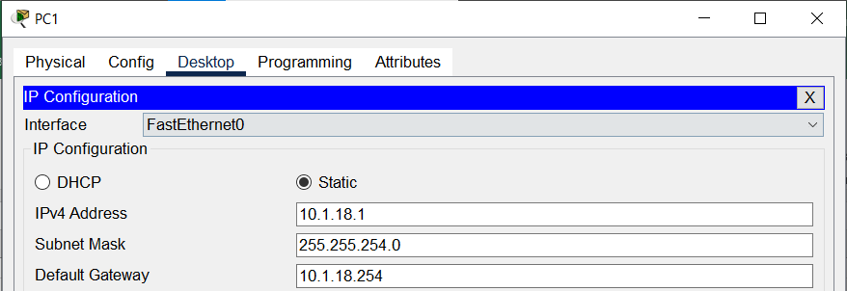

Соединил устройства, в результате получилась следующая схема сети.
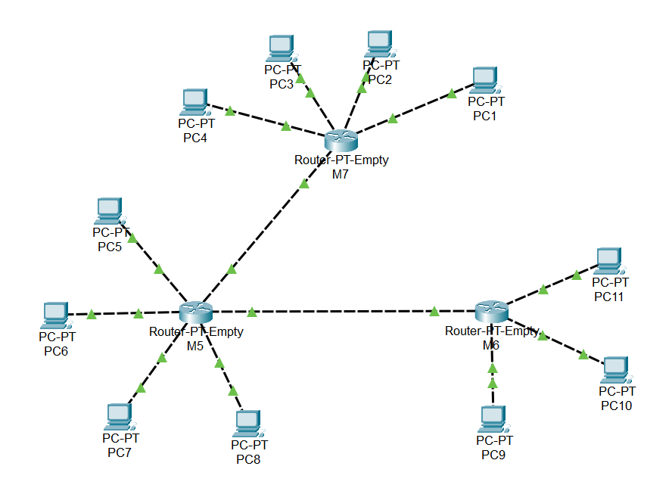

Попробуем использовать ping и tracert c компьютера PC1 (10.1.18.1) сначала на себя, затем к компьютеру PC5 (169.254.32.1).
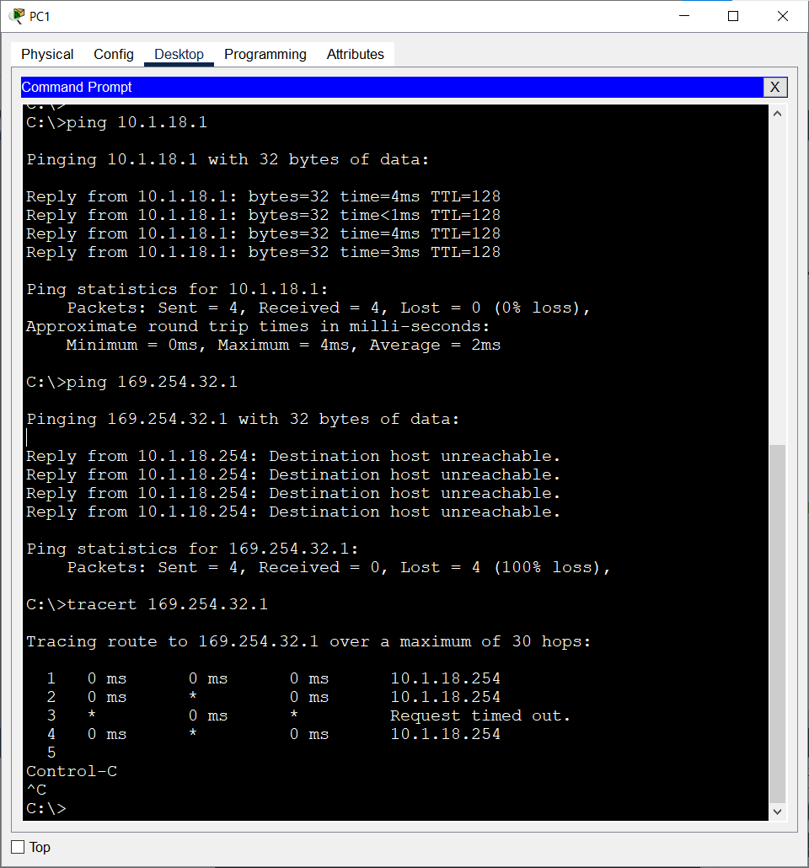

Составил команды для настройки таблиц маршрутизации. Вывел таблицы командой «show ip route».

Для роутера M7:
ip route 9.9.0.0 255.255.0.0 9.8.0.254
ip route 169.254.0.0 255.255.0.0 9.8.0.254
ip route 62.16.0.0 255.240.0.0 9.8.0.254
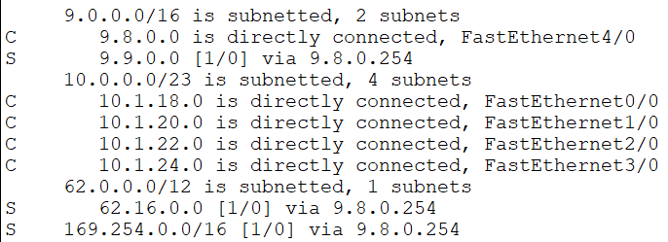

Для роутера M5:
ip route 10.1.16.0 255.255.240.0 9.8.0.253
ip route 62.16.0.0 255.240.0.0 9.9.0.253

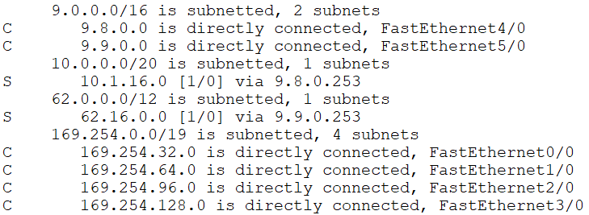

Для роутера M6:
ip route 9.8.0.0 255.255.0.0 9.9.0.254
ip route 10.1.16.0 255.255.240.0 9.9.0.254
ip route 169.254.0.0 255.255.0.0 9.9.0.254

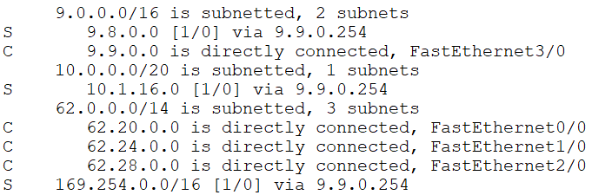

Попробуем использовать ping и tracert c компьютера PC1 (10.1.18.1) на компьютер PC11 (62.28.0.1).
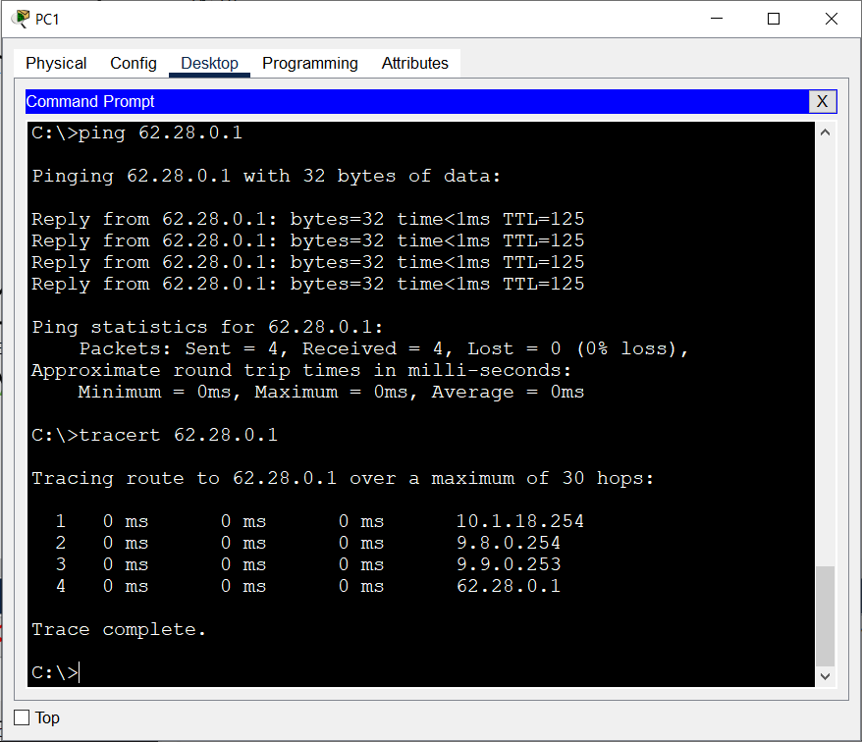

ЗАКЛЮЧЕНИЕ
Цель работы достигнута. Я изучил основные принципы IP-адресации. Получил практические навыки в построении сетей и подсетей разных классов с использованием современных возможностей протокола IP. Изучил базовые принципы маршрутизации в IP-сетях. Научился конфигурировать сетевое оборудование с помощью симулятора CISCO PacketTracer.
В процессе выполнения заданий сети были разбиты на подсети. Были назначены адреса интерфейсов маршрутизаторов и таблицы маршрутизаторов. Сеть была проиллюстрирована схемами до и после разбивки сети на подсети. После расчётной работы схема была перенесена в симулятор CISCO PacketTracer и проверена на работоспособность как в режиме симуляции, так и стандартными средствами ping и tracert.

